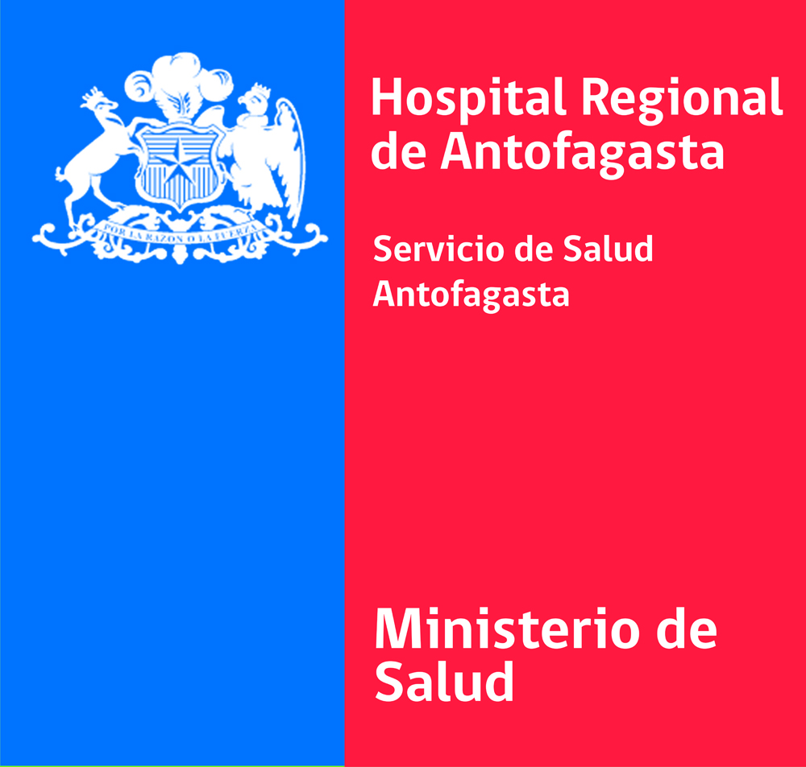

DESCANSO COMPENSATORIO

RESOLUCION EXENTA N°_______________

ANTOFAGASTA,________________________

D. |  |  |  |  |  |  |  |  |  |  |  |  |  |  |  | R.U.N N°
PLANTA |  |  |  |  |  |  |  |  |  | GRADO  HORAS |  |  |  |  |  |  |  | CALIDAD  JURIDICA
ESTABLECIMIENTO |  |  |  |  |  |  | HOSPITAL CLINICO  REGIONAL ANTOFAGASTA |  |  |  |  | SERV./UNIDAD
NORMAS LEGALES |  |  | Artículo 3° Ley 19.264/93, Resolución N°06/19 de Contraloría General de la República y Resolución N° 004/98 Delegación de Facultades del Servicio de Salud Antofagasta. Resolución Exenta N°2787/2018 y Nº14370/2022 del Hospital Regional de Antofagasta. Que delega facultades.
POR |  |  |  | 10 |  | DIAS A CONTAR DEL |  |  |  |  |  |  |  |  |  |  | HASTA EL
ANTOFAGASTA,

USO EXCLUSIVO JEFE(Supervisor (a) SERVICIO  Jornada de Trabajo está cubierta  Respuesta SI nombre reemplazante  …………………………………………...  Respuesta NO como solucionará ausencia  1.- ………………………………………..  2.- ………………………………………..  * Obligatorio Llenar |  |  |  |  |  |  |  |  |  |  |  |  |  | __________________________________  FIRMA FUNCIONARIO  __________________________________  AUTORIZACION JEFE DIRECTO  NOMBRE:  CARGO:  POR FACULTAD DELEGADA DEL DIRECTOR DEL HOSPITAL  ___________________________________  SUBDIRECCIÓN GESTIÓN Y DESARROLLO DE PERSONAS  HOSPITAL REGIONAL DE ANTOFAGASTA
  SI |  | NO

